**MODUL MATA KULIAH**

**PENGANTAR SISTEM BASIS DATA**

**KP213 - 2 SKS**

FAKULTAS TEKNOLOGI INFORMASI

**UNIVERSITAS BUDI LUHUR**

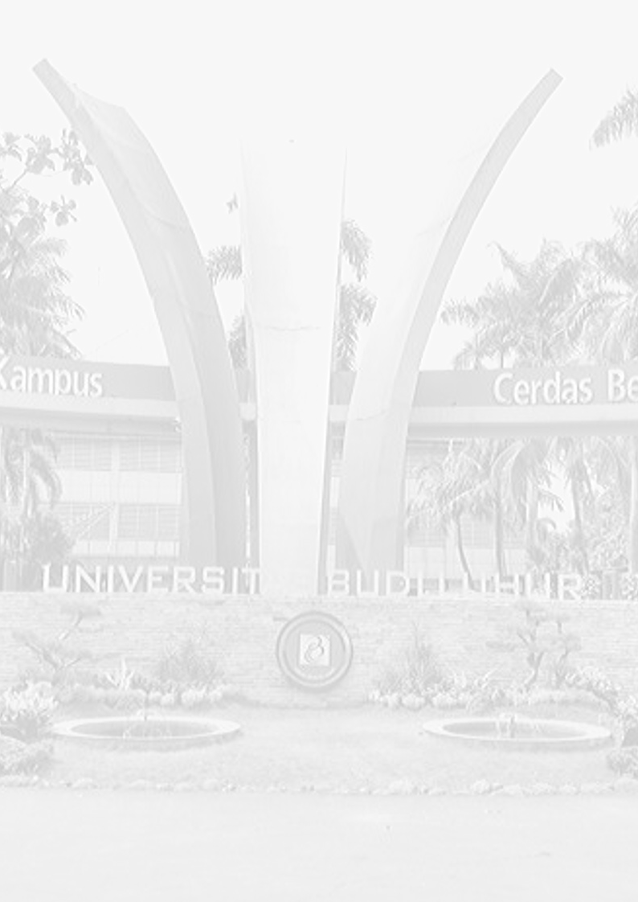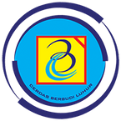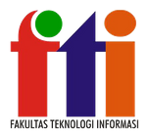

JAKARTA SEPTEMBER 2019

T I M

P E N Y U S U N

Safrina Amini

Sri Mulyati

Gandung Triyono

|  |  |  |
| --- | --- | --- |
|  | UNIVERSITAS BUDI LUHUR  FAKULTAS TEKNOLOGI INFORMASI |  |

MODUL PERKULIAHAN #15

**DISTRIBUTED DATABASE**

|  |  |  |
| --- | --- | --- |
| Capaian Pembelajaran | : | Mahasiswa mampu memahami konsep dasar distribusi data |
| Sub Pokok Bahasan | : | 1. Definisi Database Terdistribusi 2. Tinjauan Umum Basis Data Terdistribusi 3. Keuntungan dan Kerugian Distributed DBMS 4. Arsitektur dari Distributed DBMS 5. Teknik Pengaturan Data 6. Pendistribusian Basis Data 7. DBMS Terdistribusi |
| Daftar Pustaka | : | Connolly, T. dan Begg, C. (2015) *Database Systems*. Sixth. England: Pearson. doi: 10.1007/978-1-4842-1191-5.  David M. Kroenke dan Auer, D. J. (2015) *Database Processing, Fundamentals, Designing, and Implementations*, *Parson*. doi: 10.1017/CBO9781107415324.004.  Elmasri, R. dan Navathe, S. B. (2010) *Fundamentals of Database Systems*. Sixth, *Addison-Wesley*. Sixth. New York: Addison-Wesley. doi: 10.1007/978-1-4842-0877-9_10.  Kumar, V. dan Son, S. (1995) “Database Fundamentals,” in *Database Recovery*, hal. 1–15. doi: 10.1007/978-1-4615-5699-2_1.  Ramakrishnan, R. dan Gehrke, J. (2009) *Database Management Systems*. Second. McGraw-Hill Higher Education. doi: 10.1007/978-0-387-39940-9_662. |

## Definisi Basis Data Terdistribusi

Beberapa pengertian menurut Elmasri dan Navathe (2010):

**Basis data terdistribusi** adalahsuatu basis data logis yang secara fisik tersimpan di beberapa tempat atau lokasi. Keseluruhan basis data saling terhubung dengan menggunakan jaringan komputer. Pada basis data terdistribusi, data di simpan tersebar di beberapa tempat dan setiap tempat penyimpanan dikelola oleh suatu Database Management System (DBMS) yang mandiri.

**Sistem komputasi terdistribusi** adalah sejumlah elemen proses yang terkoneksi melalui jaringan komputer dan saling bekerjasama dalam melakukan suatu tugas.

**Sistem manajemen basis data** adalah sebuah perangkat lunak (*software*) yang mengelola basis data terdistribusi.

**Tujuan basis data terdistribusi** adalah menyediakan kemudahan untuk mengakses data bagi user pada banyak lokasi. Selain itu, mempunyai kemampuan untuk mengatur basis data lokal dan mengoperasikannya secara sendiri–sendiri jika terjadi masalah pada server (komputer) di lokasi tertentu atau terjadi gangguan koneksi antar komputer (*local autonomy*).

1. **Karakteristik dari basis data terdistribusi, yaitu:**
2. Data disimpan di beberapa lokasi atau tempat.

Penyimpanan fisik data di beberapa lokasi yang berbeda, setiap lokasi dikelola oleh server (komputer) basis data. Setiap server (komputer) bertanggung jawab untuk menjaga agar data tersedia dan dapat diakses dimanapun dan kapanpun.

1. Beberapa DBMS di beberapa lokasi dihubungkan dengan jaringan komputer.

Setiap server (komputer) terdapat DBMS, server-server (komputer-komputer) di beberapa lokasi dihubungkan menggunakan jaringan komputer.

1. DBMS terdistribusi merupakan basis data yang ditempatkan diberbagai tempat.

Pada setiap server (komputer) terdapat DBMS yang digunakan untuk pengelolaan basis data.

1. **Taksonomi Basis Data Terdistribusi**

Taksonomi basis data terdistribusi terbagi menjadi dua jenis, yaitu Homogenous dan Heterogenous. Kemudian, dari Heterogenous dibagi menjadi Otonomous dan Non-Otonomous. Sedangkan untuk jenis Heterogenous System dan Getways. Lebih rinci model taksonomi dari basis data terdistribusi dapat dilihat pada Gambar 15.1.



Gambar 15.1 Taksonomi Basis Data Terdistribusi

Penjelasan dari Gambar 15.1 dapat dibaca sebagai berikut:

1. **Homogenous**

Homogenous artinya suatu basis data terdistribusi dimana data di distribusikan pada beberapa komputer dengan menggunakan **DBMS** **yang** **sama atau sejenis**. DBMS digunakan pada basis data terdistribusi  untuk melakukan koordinasi data pada beberapa node.

Homogeneous dibagi menjadi dua jenis, yaitu Otonomous dan Non-Otonomous.

1. **Otonomous**

**Otonomous** merupakan model taksonomi basis data terdistribusi dengan kondisi di mana DBMS-DBMS yang digunakan independen. DBMS di setiap server unit dapat menentukan pengelolaan secara mandiri. Model ini mudah untuk dikelola.

1. **Non-Otonomous**

Sedangkan untuk **Non-Otonomous** merupakan model taksonomi basis data terdistribusi dimana pengelolaan data terkoordinasi dengan DBMS pusat. Model ini sulit dalam mengontrol karena semua pengelolaanya harus terkoordinasi dengan pusat.

Pada jenis ini, data terdistribusi pada server-server. Setiap server menerapkan DBMS yang sama. Semua data dikelola oleh DBMS terdistribusi (tidak ada data lokal eksklusif). Semua akses menggunakan skema global tunggal. Skema global adalah gabungan (*union*) dari skema-skema local. Model arsitektur jenis homogenous dapat dilihat pada Gambar 15.2.



Gambar 15.2 Jenis Taksonomi Homogenous

1. **Heterogenous**

Heterogenous  adalah data di sebarkan di semua lokasi dan data dikelola menggunakan **DBMS yang berbeda**. Pada dasarnya model heterogenous sulit dikelola, hal ini jika melibatkan organisasi-organisasi yang independen. Heterogeneous dibagi menjadi dua jenis, yaitu Systems dan Geteways.

1. **Systems**

**Systems** merupakan model dengan fungsi-fungsi DBMS penuh atau parsial, artinya adalah setiap server (komputer) pada setiap lokasi mempunyai kemampuan penuh. Model Systems ini menyediakan fungsi-fungsi basis data sebagian atau penuh untuk satu basis data logis. Taksonomi dengan jenis Systems terbagi menjadi Full DBMS Functionalilty dan Partial Multi-Database.

1. **Full DBMS Functionality**, untuk setiap server (komputer) pada setiap lokasi mempunyai fungsi yang penuh terhadap basis data terdistribusi.
2. **Partial Multi-Database,** untuk setiap server (komputer) pada setiap lokasi hanya mempunyai beberapa fungsi. Taksonomi dengan jenis Partial multi-database terbagi menjadi dua, yaitu *Federated* dan *Unfederated*.
3. **Federated**, setiap basis data lokal melayani kebutuhan data unik, yaitu dapat melayani data yang hanya dibutuhkan di lokasi tertentu.
   * **Loose Integration**, setiap basis data lokal melayani kebutuhan data unik dan basis data-basis data lokal memiliki skema-skema berbeda.
   * **Tight Integration**, setiap basis data lokal melayani kebutuhan data unik dan basis data-basis data lokal menggunakan skema umum.
4. **Unfederated**, semua akses terhadap data harus melalui pusat koordinasi.
5. **Gateways**

**Gateways** merupakan model dengan jalur interkoneksi sederhana antar basis data, tetapi tidak merupakan satu basis data logis.

Pada jenis Heterogenous, data terdistribusi pada server-server. DBMS yang digunakan berbeda pada pada tiap server. Cara mengakses data lokal dilakukan dengan menggunakan DBMS dan skema local. Sedangkan, untuk mengakses non-lokal (*remote*) dilakukan dengan menggunakan skema global. Model arsitektur jenis homogenous dapat dilihat pada Gambar 15.3.



Gambar 15.3 Jenis Taksonomi Heterogenous

## Tinjauan Umum Basis Data Terdistribusi

* 1. **Pemahaman Umum**
     1. Transparansi Lokasi (Location Transparency)
* Pengguna atau user tidak harus tahu lokasi fisik data, artinya bahwa data tersimpan pada server (komputer) yang tidak diketahui oleh user. Akan tetapi, user dapat mendapatkan data kapanpun dan dimanapun secara cepat.
* Permintaan data secara otomatis disalurkan ke server yang sesuai. Setiap user yang meminta data, sistem terdistribusi akan mengatur servermana yang akan menyajikan data.
  + 1. Otonomi Lokal (Local Autonomy)
* Server lokal dapat tetap beroperasi dengan basis data local, walapun terjadi permasalahan pada jaringan komputer.
* Setiap server mengontrol datanya sendiri, termasuk masalah keamanan, pencatatan, backup & recovery. Jadi, setiap server mempunyai wewenang penuh dalam menjalankan beberapa fungsi.
  1. **Motivasi Penggunaan Basis Data Terdistribusi**

1. Otonomi dan desentralisasi unit-unit usaha.

Maksud dari otonomi adalah adanya hak, wewenang, dan kewajiban pada unit-unit usaha. Onotomi unit-unit usaha bertujuan untuk mengatur dan mengurus sendiri urusan kegiatan usaha. Desentralisasi unit-unit usaha adalah adanya pemberian kekuasaan kepada unit usaha. Desentralisasi sebenarnya adalah istilah dalam keorganisasian yang secara sederhana didefinisikan sebagai penyerahan kewenangan.

1. Berbagi data

Berbagi data adalah saling berbagi data antara beberapa server (komputer) yang saling terhubung dengan jaringan komputer, sehingga server (komputer) yang satu dapat mengakses dan menggunakan data yang terdapat pada computer tersebut. Hal tersebut dapat dilakukan karena basis data terdistribusi menyediakan *location transparency*,  yaitu data dapat diakses dimanapun dan kapanpun.

1. Menurunkan biaya komunikasi data

Dengan meletakan (menyimpan) data pada beberapa lokasi dapat mengurangi biaya komunikasi data. Saat data dibutuhkan, DBMS akan mencari data pada lokasi yang terdekat. Berbeda dengan data yang tersimpan secara terpusat, semua permintaan data akan diambilkan dari server (komputer) pusat. Hal tersebut akan membutuhkan biaya yang tinggi.

1. Meningkatkan keandalan sistem

Pada perusahaan dengan banyak unit yang tersebar di beberapa lokasi membutuhkan keandalan sistem, seperti bank. Dalam meningkatkan keandalan sistem salah satu strateginya dengan mengimplementasikan basis data terdistribusi. Dengan basis data terdistribusi sistem dapat bekerja dengan maksimal di setiap unit usaha.

1. Aplikasi-aplikasi dari vendor-vendor yang berbeda

Penerapan basis data terdistribusi, perusahaan dapat mengembangkan aplikasi dengan vendor yang berbeda di setiap unit usaha.

1. Memungkinkan *recovery* basis data

Dalam penerapan sistem basis data kemungkinan terjadi permasalahan pasti ada, salah satu ciri kehandalan sebuah sistem basis data dapat dilihat dari kemampuan untuk melakukan recovery basis data. Recovery basis data adalah kemampuan sistem untuk mengembalikan data atau memulihkan data setelah terjadi permasalahan.

## Keuntungan dan Kerugian Basis Data Terdistribusi

Pada Sub Bab ini akan dijelaskan **keuntungan** dan **kerugian** jika menggunakan atau menerapkan basis data terdistribusi:

* 1. **Keuntungan**

1. **Dapat berbagi data**: Terhubungnya satu server (komputer) dengan server (komputer) dengan jaringan komputer user pada lokasi atau unit tertentu dapat mengakses data yang tersedia pada lokasi atau unit lain. Serperti contoh berikut ini: sistem distribusi pada bank, memungkinkan user pada salah satu cabang dapat mengakses data cabang lain dengan ketentuan yang berlaku.
2. **Reliability dan availability**: Sistem distribusi dapat terus menerus berfungsi, walaupun telah terjadi kegagalan atau masalah pada salah satu server (komputer) pada lokasi tertentu atau telah terjadi permasalahan koneksi antar server (komputer).
3. **Kecepatan pemrosesan query**: Jika sebuah query melibatkan data pada beberapa server (komputer) di beberapa lokasi, sistem terdistribusi memungkinkan membagi query ke dalam sub query yang dapat dieksekusi dalam bentuk paralel oleh beberapa server (komputer). Dengan mengeksekusi secara paralel akan mempercepat pemrosesan query.
4. **Otonomi lokal**: Dengan adanya pendistribusian sistem memungkinkan unit-unit usaha dapat mengelola data mereka sendiri. Kemampuan ini dapat mengurangi ketergantungan pada pusat pemrosesan (server pusat).
5. **Efisien dan fleksibel**: Data dalam sistem terdistribusi dapat disimpan dekat dengan titik di mana data tersebut dipergunakan. Data dapat secara dinamik bergerak atau disalin, atau salinannya dapat dihapus.
   1. **Kerugian**
      1. **Pembiayaan tinggi (mahal)**: Harga software yamg mahal, hal ini disebabkan sangat sulit untuk membuat sistem basis data terdistribusi. Selain itu, fungsi-fungsi pada DBMS terdistribusi harus memiliki kemampuan yang tinggi terutama pada keamanan dan kehandalan dalam pemrosesan.
      2. **Kemungkinan kesalahan lebih besar:** Server-server di beberapa lokasi yang termasuk dalam sistem terdistribusi beroperasi secara paralel sehingga menjadi lebih sulit untuk menjamin kebenaran dari algoritma. Sehingga jika terdpat kesalahan mungkin terjadinya masalah yang jau lebih besar.
      3. **Biaya pemrosesan tinggi**: Terjadinya perubahan atas data atau penambahan perhitungan dibutuhkan koordinasi antar server (komputer). Dalam memilih sebuah disain untuk sistem basis data, seorang perancang harus mempertimbangkan keuntungan dan kerugian dari basis data terdistribusi.

## Arsitektur dari Basis Data Terdistribusi

Dalam penerapan basis data terdistribusi terdapat tiga arsitektur, perbedaan arsitektur terletak pada fungsi DBMS, yaitu: client-server, kolaborasi server dan middleware.

1. **Sistem Client-Server** : memiliki **satu atau banyak** proses pada client dan satu atau banyak proses pada server. Client hanya menangani atau mengatur antaramuka dengan user, sedangkan server mengelola data dan eksekusi transaksi.

* Arsitektur ini sangat populer, karena relatif sederhana untuk diiplemetasikan. Pada arsitektur ini terdapat pemisahan fungsi yang jelas antara client dan server.
* Pada arsitektur ini, server yang tersentralisasi sehingga beban kerja server cukup tinggi.
* Dengan beban kerja cukup tinggi, server mempunyai spesifikasi yang bagus. Dalam implementasi, biaya tinggi hanya dikeluarkan untuk satu server.
* Server diperlukan caching guna memperlancar layanan server dan mengurangi overhead komunikasi.

1. **Sistem kolaborasi server:**
   * Pada sistem client server tidak memungkinkan satu query pada client dijalankan oleh multipel server, karena tidak ada mekanisme kolaborasi antar server. Pada sistem kolaborasi server, query didekomposisi menjadi sub-query dan disebar ke server yang berbeda sesuai fungsinya.
   * Secara idealnya dekomposisi sub-query harus memperhatikan biaya komunikasi jaringan dan biaya pengolahan lokal.
2. **Sistem middleware:**

* Sistem middleware dirancang untuk memungkinkan satu query dijalankan pada multipel server dengan server-server yang tidak mengelola eksekusi pada multi-lokasi.
* Untuk koordinasi sub-query dan eksekusi join dilakukan oleh perangkat lunak tersendiri yang disebut middleware.
* Fungsi dari middleware cukup penting, karena bertugas untuk mengatur sub-query dan eksekusi join untuk dijalankan oleh server-server.

## Teknik Pengaturan Data

Ada dua macam teknologi yang di gunakan untuk membangun sebuah database terditribusi, yaitu synchronous dan asynchronous.

1. **Synchronous**

* Syncronous mempunyai ciri dimana data yang terhubung pada suatu jaringan akan selalu ter-update sehingga user pada beberapa  tempat dapat mengakses data.
* Semua duplikat suatu data selalu identic, semua duplikasi data mempunyai struktur yang sama pada setiap server (komputer) di beberapa lokasi.
* Perubahan pada data langsung diberlakukan pada semua duplikat disetiap server (komputer) melalui jaringan.
* Integritas data tinggi, pada syncronous mempunyai integritas data tinggi karena setiap ada perubahan akan langsung diperlakukan pada setiap server (komputer) yang ada.
* Biaya overhead tinggi, hal ini terjadi karena perlunya sinkronisasi setiap terjadi perubahan data. Hal tersebut menjadikan response time menjadi lambat.

1. **Asynchronous**

* Asyncronous memiliki ciri dimana sistem akan menyediakan suatu salinan dari replikasi data pada beberapa node sehingga local server dapat mengakses data tanpa harus keluar dari jaringan lokal.
* Inkonsistensi data temporer masih ditolerir
* Perubahan data tidak segera dipropagasikan
* Integritas data agak rendah
* Biaya overhead agak rendah 🡺 *response time* lebih cepat

***Catatan:*** *Tidak semua basis data terdistribusi mereplikasi data, replikasi data dilakukan jika memang dibutuhkan. Replikasi data dilakukan untuk mengoptimalkan kinerja dari sistem terdistribusi.*

## Pendistribusian Basis Data

Dalam pendistribusian basis data terdapat empat macam, yaitu Replikasi Data, Partisi Horisontal, Partisi Vertikal, dan Kombinasi Partisi Horisontal dan Vertikal.

* 1. **Replikasi Data**

Duplikat data tersebar di beberapa server pada lokasi yang berbeda. Keuntungan penggunaan replikasi data adalah:

* 1. Keandalan, dengan melakukan replikasi data maka keandalan dari sistem akan lebih bagus.
  2. Response time cepat, ketersediaan data di beberapa server memungkinkan user untuk mendapatkan data jauh lebih cepat karena data dapat disajikan sesuai dengan lokasi user berada.
  3. Tidak membutuhkan prosedur integritas transaksi terdistribusi yang rumit karena duplikat data disinkronisasi atau direfres terjadwal secara periodic.
  4. Dekopling antar server: transaksi tetap dapat berlangsung atau beroperasi meskipun beberapa server tidak beroperasi.
  5. Mengurangi lalulintas data pada jaringan pada jam-jam sibuk karena sinkronisasi data dapat ditunda atau dijadwalkan.

Penerapan replikasi mempunyai kelemahan atau kekurangan, yaitu:

* 1. Membutuhkan tambahan ruang penyimpanan data, hal ini jelas akan terjadi karena data diduplikasi pada beberapa server (komputer).
  2. Membutuhkan waktu untuk melakukan sinkronisasi data, waktu yang dibutuhkan untuk singkronisasi cukup lama jika data yang diduplikasi cukup besar.
  3. Kompleksitas dan biaya sinkronisasi, pada saat melakukan sinkronisasi mengakibatkan timbulnya biaya (biaya komunikasi). Selain itu, proses sinkronisasi membutuhkan pengaturan yang tidak sederhana, menggunakan query yang tidak sederhana.
  4. Resiko integritas data jika duplikat data tidak diubah secara bersamaan.

**Cara kerja sinkronisasi pada replikasi ada adalah:**

1. Teknik Replikasi *Push*

Replikasi push yaitu pada saat server mengubah data, maka server harus mengirimkan perubahan data ke server-server lainnya.

(a) Replikasi *Snapshot*

Perubahan secara periodik dikirim ke server master (pusat). Server pusat akan mengumpulkan *log* terhadap perubahan atas data. Menggunakan snapshot penuh atau diferensial (inkremental).

(b) Replikasi Mendekati *Real-Time*

Jika terjadi perubahan atas data di suatu server, maka server akan memerintahkan pengubahan data dengan cara dibroadcast tanpa meminta konfirmasi ke server tujuan. Teknik ini dilakukan dengan menggunakan mekanisme *trigger.* Pesan perubahan data disimpan dalam antrean (message queue) sampai diproses oleh server penerima.

1. Replikasi *Pull*

Masing-masing server menentukan kapan perubahan data dari server lain akan diberlakukan, biasanya data akan disinkronisasi sebelum data tersebut diakses data.

**Permasalahan yang dapat ditimbukan dari replikasi data.**

1. Ketepatan waktu: Perlu toleransi tinggi terhadap data yang telah kadaluwarsa. Kadang kala ada data yang sudah lama tidak terupdate, hal ini terjadi karena proses update terjadwal secara periodik.
2. Kemampuan DBMS: Replikasi dibutuhkan jika DBMS tidak dapat memproses query secara multi-basis data.
3. Implikasi kinerja: Sinkronisasi data dapat mengganggu kinerja server-server yang sedang sibuk.
4. Heterogenitas jaringan: Dengan perbedaan jaringan dapat menyulitkan proses replikasi.
5. Kapasitas jaringan: Jaringan dapat terbebani karena adanya komunikasi data saat *refresh* penuh.
   1. **Partisi** **Horisontal**

Merupakan teknik menduplikasi data dengan cara mengkopi baris-baris data atau record di beberapa server, pada intinya dilakukan duplikasi terhadap record.

Keuntungan teknik partisi horisontal adalah:

* 1. Efisiensi: Data disimpan di lokasi yang dekat dengan aplikasi yang menggunakannya. Data dapat didupliasi sesuai dengan kondisi yang ada.
  2. Peningkatan kinerja: adanya duplikasi pada record dapat mengoptimasi akses data local.
  3. Keamanan: Dengan adanya duplikasi data, maka dapat menyajikan data yang sesuai dengan tempat user tersebut mengakses.
  4. Kemudahan query: Penggabungan hasil query dari berbagai partisi.

**Kelemahan penggunaan partisi horisontal adalah:**

1. Kecepatan akses tidak konsisten: Tergantung lokasi data yang digunakan.
2. Tidak ada *backup*: tidak ada duplikat data.
   1. **Partisi Vertikal**

Merupakan teknik menduplikasi data dengan cara mengkopi kolom-kolom data atau field di beberapa server, pada intinya dilakukan duplikasi terhadap field. Keuntungan dan kelemahannya sama dengan Partisi Horisontal, hanya saja penggabungan data (hasil query) antar partisi lebih sulit karena membutuhkan operasi join (tidak bisa *union*).

Bentuk replikasi dan partisi data dapat dilihat pada Gambar 15.4.



Gambar 15.4 Partisi dan Replikasi Data

## DBMS Terdistribusi

Penerapan basis data terdistribusi membutuhkan DBMS terdistribusi pula, karena DBMS terdistribusi memiliki fungsi-fungsi khusus. Fungsi-fungsi DBMS Terdistribusi:

1. Distributed data dictionary: Merupakan fungsi untuk membantu pencarian lokasi data tersimpan.
2. Menentukan lokasi untuk mengambil dan memproses bagian-bagian query
3. Middleware: merupakan fungsi untuk translasi atau mengkoodinasikan antar DBMS yang berbeda-beda.
4. Multiphase commit protocols: Merupakan fungsi untuk menjaga konsistensi data.
5. Pengendalian primery key global: merupakan fungsi untuk mengendalikan primary key global.
6. DBMS terdistribusi juka dilengkapi dengan kemampuan untuk keamanan, konkurensi, optimasi query, recovery dari gangguan.

Arsitektur DBMS Terdistribusi Gambar 15.5.



Gambar 15.5 Arsitektur DBMS Terdistribusi

1. **Langkah-langkah transaksi lokal**
   * + 1. Aplikasi mengirim *request* ke DBMS terdistribusi
       2. DBMS terdistribusi mencari lokasi data melalui repositori (*dictionary*) data terdistribusi. Ternyata data berada di DBMS lokal
       3. DBMS terdistribusi mengirim *request* ke DBMS lokal
       4. DBMS lokal memproses *request*
       5. DBMS lokal mengirim hasil ke aplikasi

Cara kerja pada saat pencarian data lokal (transaksi lokal) dapat dilihat paga Gambar 15.6.



Gambar 15.6 Cara kerja transaksi Lokal

1. **Langkah-langkah Transaksi Global**
2. Aplikasi mengirim *request* ke DBMS terdistribusi
3. DBMS terdistribusi mencari lokasi data melalui repositori data terdistribusi. Ternyata data berada di database non-lokal (***remote***)
4. DBMS terdistribusi meneruskan *request* ke lokasi *remote*.
5. DBMS terdistribusi di lokasi *remote* menterjemahkan *request* untuk DBMS lokal jika perlu, dan mengirimkan *request* itu ke DBMS lokal
6. DBMS lokal di lokasi *remote* memproses *request*
7. DBMS lokal di lokasi *remote* mengirimkan hasilnya ke DBMS terdistribusi di lokasi *remote*
8. DBMS terdistribusi di lokasi *remote* mengirim hasil kembali ke lokasi asal *request*
9. DBMS terdistribusi di lokasi asal *request* meneruskan hasil itu ke aplikasi



Gambar 15.6 Cara kerja transaksi global

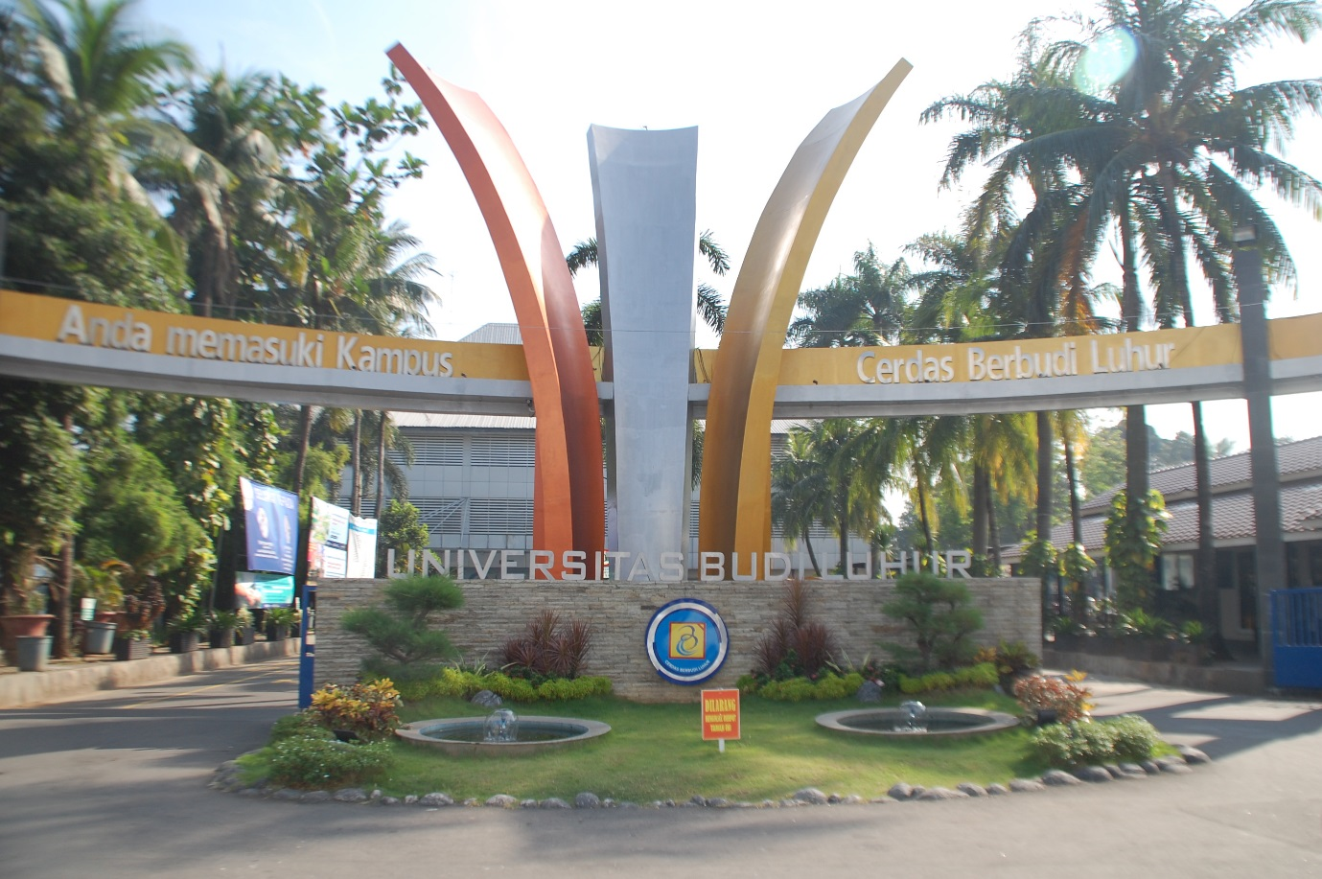

**FAKULTAS TEKNOLOGI INFORMASI**

**UNIVERSITAS BUDI LUHUR**

Jl. Raya Ciledug, Petukangan Utara, Pesanggrahan

Jakarta Selatan, 12260

Telp: 021-5853753 Fax : 021-5853752

http://fti.budiluhur.ac.id